地图规则：

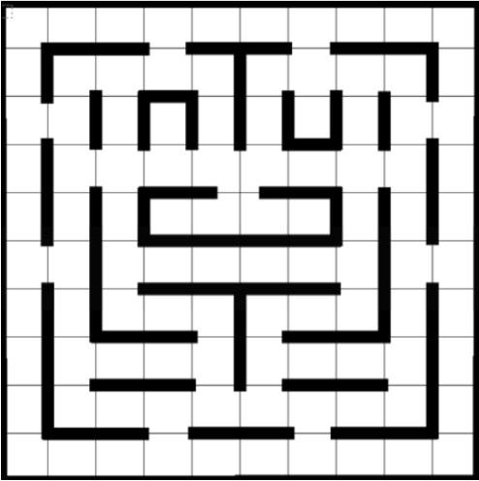

1.10\*10的平方格（行走区域）；

1. 一个简单的格子设置为100u（units）；
2. 墙是100u的高度和10u的厚度度；